第34课时 碰撞模型及拓展
目标要求 1.理解碰撞的种类及其遵循的规律。2.理解“滑块—弹簧”“滑块—斜(曲)面”两种模型与碰撞的相似性，会分析解决两类模型的有关问题。

考点一 碰撞模型
1.碰撞
碰撞是指物体间的相互作用持续时间很短，而物体间相互作用力很大的现象。
2.特点
在碰撞现象中，一般都满足内力远大于外力，可认为相互碰撞的物体组成的系统动量守恒。
3.分类
 | 动量是否守恒 | 机械能是否守恒
弹性碰撞 | 守恒 | 守恒
非弹性碰撞 | 守恒 | 有损失
完全非弹性碰撞 | 守恒 | 损失最大

4.“一动碰一静”弹性碰撞实例分析
以质量为m₁、速度为v₁的小球与质量为m₂的静止小球发生弹性碰撞为例，则有
m₁v₁=m₁v₁'+m₂v₂'
$\frac{1}{2}$m₁${v_{1}}^{2}$=$\frac{1}{2}$m₁v₁'²+$\frac{1}{2}$m₂v₂'²
联立解得：v₁'=$\frac{m_{1}-m_{2}}{m_{1}+m_{2}}$v₁，v₂'=$\frac{2m_{1}}{m_{1}+m_{2}}$v₁
讨论：
①若m₁=m₂，则v₁'=0，v₂'=v₁(速度交换)；
②若m₁>m₂，则v₁'>0，v₂'>0(碰后两小球沿同一方向运动)；当m₁≫m₂时，v₁'≈v₁，v₂'≈2v₁；
③若m₁<m₂，则v₁'<0，v₂'>0(碰后两小球沿相反方向运动)；当m₁≪m₂时，v₁'≈-v₁，v₂'≈0。
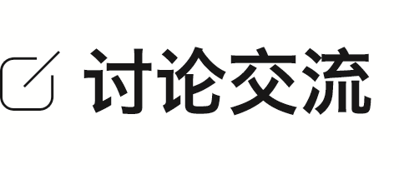
质量为m、速度为v₀的A球跟质量为3m、静止的B球发生正碰。碰撞可能是弹性的，也可能是非弹性的，因此，碰撞后B球的速度可能有不同的值。那么碰撞后B球的速度可能是以下值吗？
(1)0.6v₀；(2)0.4v₀。
答案 A球与静止的B球发生碰撞，当发生完全非弹性碰撞时损失的机械能最多，B球的速度最小，v_{B}=$\frac{m_{A}}{m_{A}+m_{B}}$v₀=$\frac{1}{4}$v₀；当发生弹性碰撞时，B球的速度最大，v_{B}=$\frac{2m_{A}}{m_{A}+m_{B}}$v₀=$\frac{1}{2}$v₀。则碰后B球的速度范围为$\frac{1}{4}$v₀≤v_{B}≤$\frac{1}{2}$v₀，所以B球的速度不可能是0.6v₀，可能是0.4v₀。
例1 (多选)(2024·广东湛江市期末)如图甲所示，“充气碰碰球”游戏是一项很减压的趣味运动项目。为了研究其中的碰撞规律，简化为如图乙所示的模型：直径相同的A球和B球碰撞前后都在同一水平直线上运动，碰前A球的动量p_{A}=50 kg·m/s，B球静止，碰后B球的动量变为p_{B}=40 kg·m/s。则两球质量m_{A}与m_{B}间的关系可能是( )
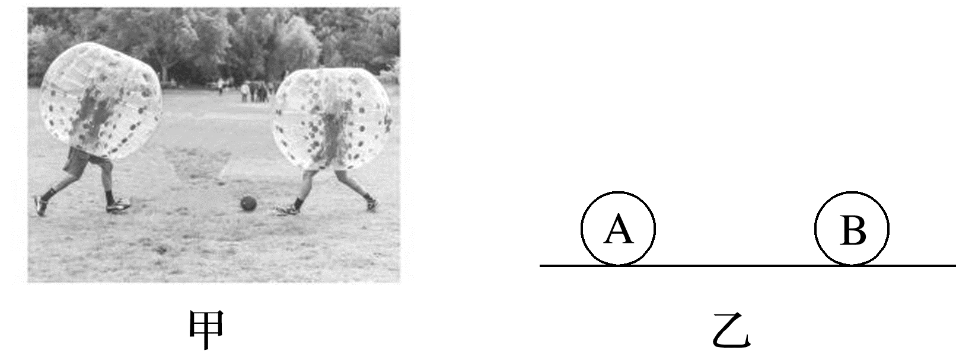
A.m_{B}=0.8m_{A} B.m_{B}=0.5m_{A}
C.m_{B}=4m_{A} D.m_{B}=$\frac{8}{9}$m_{A}
答案 ACD
解析 碰撞过程系统动量守恒，以A球的初速度方向为正方向，由动量守恒定律得p_{A}=p_{A}'+p_{B}'，解得p_{A}'=10 kg·m/s，根据碰撞过程总动能不增加，则有$\frac{{p_{A}}^{2}}{2m_{A}}$≥$\frac{{p_{A}}^{'2}}{2m_{A}}$+$\frac{{p_{B}}^{'2}}{2m_{B}}$，解得m_{B}≥$\frac{2}{3}$m_{A}，碰后两球同向运动，A的速度不大于B的速度，则有$\frac{{p_{A}}^{'}}{m_{A}}$≤$\frac{{p_{B}}^{'}}{m_{B}}$，解得m_{B}≤4m_{A}，综上分析可知$\frac{2}{3}$m_{A}≤m_{B}≤4m_{A}，故选A、C、D。
碰撞问题遵守的三条原则
1.动量守恒：p₁+p₂=p₁'+p₂'。
2.动能不增加：E_{k1}+E_{k2}≥E_{k1}'+E_{k2}'。
3.速度要符合实际情况
(1)碰前两物体同向运动，若要发生碰撞，则应有v_{后}>v_{前}，碰后原来在前的物体速度一定增大，若碰后两物体同向运动，则应有v_{前}'≥v_{后}'。
(2)碰前两物体相向运动，碰后两物体的运动方向至少有一个改变。
例2 (2025·甘肃卷·4)如图，小球A从距离地面20 m处自由下落，1 s末恰好被小球B从左侧水平击中，小球A落地时的水平位移为3 m。两球质量相同，碰撞为完全弹性碰撞，重力加速度g取10 m/s²，不计空气阻力，则碰撞前小球B的速度大小v为( )
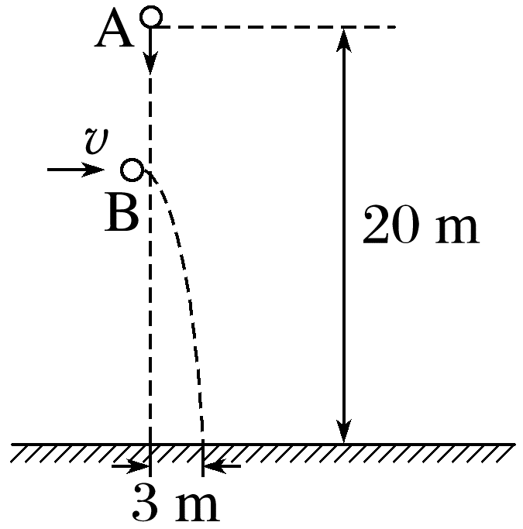
A.1.5 m/s B.3.0 m/s
C.4.5 m/s D.6.0 m/s
答案 B
解析 根据题意可知，小球A和B碰撞过程中，水平方向上动量守恒，竖直方向上A球的竖直速度不变，设碰撞后A球水平速度为v₁，B球水平速度为v₂，则有mv=mv₁+mv₂，碰撞为完全弹性碰撞，则由能量守恒定律有$\frac{1}{2}$mv²=$\frac{1}{2}$m${v_{1}}^{2}$+$\frac{1}{2}$m${v_{2}}^{2}$，联立解得v₁=v，v₂=0，小球A在竖直方向上做匀加速直线运动，则有h=$\frac{1}{2}$gt²，解得t=2 s，可知，碰撞后，小球A运动t'=1 s落地，则水平方向上有x=vt'，解得v=3.0 m/s，故选B。
例3 (九省联考·贵州·15改编)如图，质量为m_{甲}=$\frac{1}{3}$ kg的小物块甲向右与静止在水平地面上A点、质量为m_{乙}=1 kg的小物块乙发生弹性正碰，碰前瞬间甲的速度大小v₀=4.8 m/s。碰后乙在AB间运动一段距离后与静止在B点、质量为m_{丙}=1 kg的小物块丙发生正碰，乙在此碰撞前、后瞬间的速度大小之比为3∶1，碰后丙滑动d=0.04 m后停止运动。乙、丙与地面间的动摩擦因数均为μ=0.2，所有碰撞时间极短，g取10 m/s²。求：
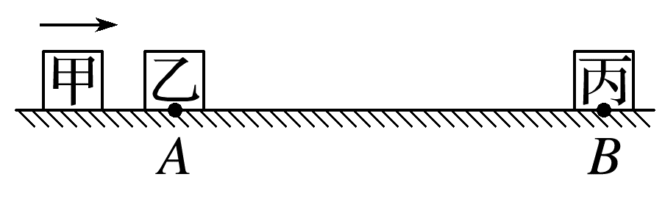
(1)甲与乙碰撞后瞬间乙的速度大小；
(2)乙、丙碰撞过程损失的机械能。
答案 (1)2.4 m/s (2)0.08 J
解析 (1)甲、乙发生弹性碰撞，由动量守恒定律
m_{甲}v₀=m_{甲}v_{甲}+m_{乙}v_{乙}
由机械能守恒定律
$\frac{1}{2}$m_{甲}${v_{0}}^{2}$=$\frac{1}{2}$m_{甲}${v_{甲}}^{2}$+$\frac{1}{2}$m_{乙}${v_{乙}}^{2}$
解得甲与乙碰撞后瞬间乙的速度大小为
v_{乙}=$\frac{2m_{甲}}{m_{甲}+m_{乙}}$v₀=2.4 m/s
(2)碰后，对丙由动能定理-μm_{丙}gd=0-$\frac{1}{2}$m_{丙}${v_{丙}}^{2}$
解得v_{丙}=0.4 m/s
乙、丙碰撞过程中，由动量守恒定律
m_{乙}v_{乙1}=m_{乙}v_{乙2}+m_{丙}v_{丙}，其中$\frac{v_{乙1}}{v_{乙2}}$=$\frac{3}{1}$
联立解得v_{乙1}=0.6 m/s，v_{乙2}=0.2 m/s
由能量守恒定律
$\frac{1}{2}$m_{乙}${v_{乙1}}^{2}$=$\frac{1}{2}$m_{乙}${v_{乙2}}^{2}$+$\frac{1}{2}$m_{丙}${v_{丙}}^{2}$+ΔE
解得ΔE=0.08 J。

考点二 碰撞模型的拓展
1.“滑块—斜(曲)面”模型
模型特点
(1)上升到最大高度：滑块m与斜(曲)面M具有共同水平速度v_{共}，此时滑块m的竖直速度v_{y}=0。系统水平方向动量守恒，mv₀=(M+m)v_{共}；系统机械能守恒，$\frac{1}{2}$m${v_{0}}^{2}$=$\frac{1}{2}$(M+m)${v_{共}}^{2}$+mgh，其中h为滑块上升的最大高度，不一定等于轨道的高度(相当于完全非弹性碰撞，系统减少的动能转化为滑块m的重力势能)。
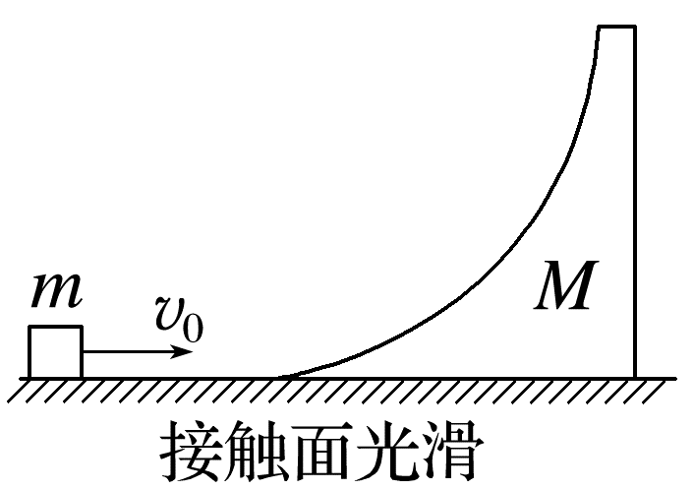
(2)返回最低点：滑块m与斜(曲)面M分离点。系统水平方向动量守恒，mv₀=mv₁+Mv₂；系统机械能守恒，$\frac{1}{2}$m${v_{0}}^{2}$=$\frac{1}{2}$m${v_{1}}^{2}$+$\frac{1}{2}$M${v_{2}}^{2}$(相当于弹性碰撞)。
例4 (来自粤教教材)如图所示，质量为M的滑块静止在光滑的水平面上，滑块的光滑弧面底部与桌面相切，一质量为m的小球以速度v₀向滑块滚来，设小球不能越过滑块。
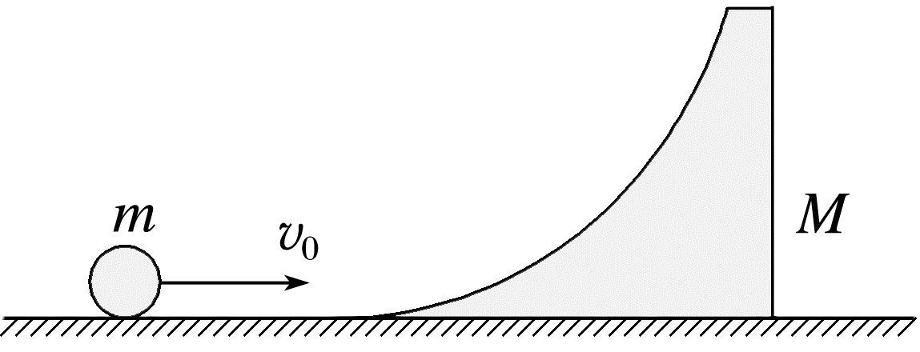
(1)求小球滑到最高点时速度的大小；
(2)求此时滑块速度的大小；
(3)求小球与滑块分离时各自的速度大小。
答案 (1)$\frac{mv_{0}}{M+m}$ (2)$\frac{mv_{0}}{M+m}$ (3)$\frac{m-M}{m+M}$v₀ $\frac{2m}{m+M}$v₀
解析 (1)m在M弧面上升过程中，当m的竖直分速度为零时它升至最高点，
此时二者只具有相同的水平速度(设为v)，
根据动量守恒定律有mv₀=(M+m)v，
解得v=$\frac{mv_{0}}{M+m}$。
(2)小球到达最高点时小球和滑块的速度相同，
为v=$\frac{mv_{0}}{M+m}$。
(3)设小球初速度方向为正方向，
由系统动量守恒mv₀=mv+Mv'，
动能守恒$\frac{1}{2}$m${v_{0}}^{2}$=$\frac{1}{2}$mv²+$\frac{1}{2}$Mv'²，
解得小球速度为v=$\frac{m-M}{m+M}$v₀，
滑块速度为v'=$\frac{2m}{m+M}$v₀。
2.“滑块—弹簧”模型
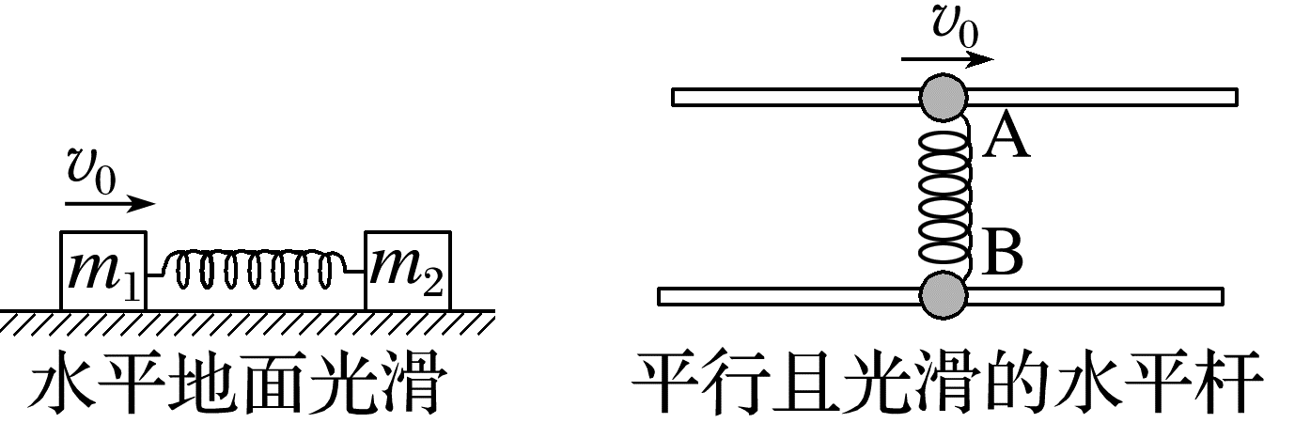
模型特点
(1)两物体和弹簧组成的系统所受外力矢量和为零，动量守恒。
(2)系统内只有弹簧弹力做功，只发生弹性势能与动能的相互转化，机械能守恒。
(3)弹簧处于最长(最短)状态时两物体速度相等，弹性势能最大，系统动能通常最小(相当于完全非弹性碰撞，两物体减少的动能转化为弹簧的弹性势能)。
(4)弹簧恢复原长时，弹性势能为零，系统动能最大(相当于刚完成弹性碰撞)。
(来自粤教教材)如图所示，质量为m₂的物体B静止在光滑水平面上，物体B的左端连有水平轻弹簧，质量为m₁的物体A以速度v₁向B运动。在Ⅰ位置，物体A与物体B的轻弹簧刚好接触，弹簧开始被压缩，物体A开始减速，物体B开始加速；到Ⅱ位置，物体A、B的速度刚好相等(设为v)，弹簧被压缩到最短；到Ⅲ位置，物体A、B的速度分别为v₁'和v₂'。分三种情况讨论全过程系统动量和能量变化情况。
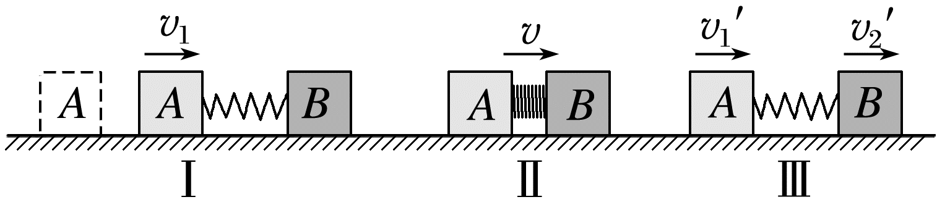
(1)在Ⅲ位置，弹簧可以恢复到原长。
(2)在Ⅲ位置，弹簧只能部分恢复，不能回到原长。
(3)在Ⅱ位置，弹簧弹性失效。
答案 见解析
解析 (1)在弹性限度范围内，弹簧发生弹性形变。在Ⅲ位置，弹簧可以恢复到原长。Ⅰ→Ⅱ，系统减少的动能全部转化为弹性势能，在Ⅱ位置，系统动能最小而弹性势能最大；Ⅱ→Ⅲ，系统减少的弹性势能全部转化为动能；因此在Ⅰ、Ⅲ位置，系统动能相等。这种碰撞是弹性碰撞。
由动量守恒定律和机械能守恒定律有
m₁v₁=m₁v₁'+m₂v₂'，
$\frac{1}{2}$m₁${v_{1}}^{2}$=$\frac{1}{2}$m₁v₁'²+$\frac{1}{2}$m₂v₂'²，
解得物体A、B的最终速度分别为
v₁'=$\frac{m_{1}-m_{2}}{m_{1}+m_{2}}$v₁，v₂'=$\frac{2m_{1}}{m_{1}+m_{2}}$v₁。
(2)弹簧发生塑性形变。在Ⅲ位置，弹簧只能部分恢复。Ⅰ→Ⅱ，系统减少的动能部分转化为弹性势能，部分转化为内能，在Ⅱ位置系统动能仍和(1)相同，弹性势能仍最大，但比(1)小；Ⅱ→Ⅲ，系统减少的弹性势能部分转化为动能，部分转化为内能；因此全过程系统的动能有损失(部分动能转化为内能)。这种碰撞是非弹性碰撞。
(3)弹簧完全失效。Ⅰ→Ⅱ，系统减少的动能全部转化为内能，在Ⅱ位置系统动能仍和(1)相同，但没有弹性势能；由于没有弹性，物体A、B不再分开，而是以速度v'共同运动，不再有Ⅱ→Ⅲ过程。这种碰撞是完全非弹性碰撞。可以证明，物体A、B最终的共同速度为v₁'=v₂'=v'=$\frac{m_{1}}{m_{1}+m_{2}}$v₁。在完全非弹性碰撞过程中，系统的动能损失最大，即ΔE_{k}=$\frac{1}{2}$m₁${v_{1}}^{2}$-$\frac{1}{2}$(m₁+m₂)v'²=$\frac{m_{1}m_{2}{v_{1}}^{2}}{2(m_{1}+m_{2})}$。
例5 (2025·广东省模拟)如图甲所示，一轻质弹簧的两端分别与质量是m₁、m₂的A、B两物块相连，它们静止在光滑水平面上，现使A瞬时获得水平向右的速度v=3 m/s并从此时刻开始计时，两物块的速度随时间变化的规律如图乙所示，已知m₁=2 kg，下列说法正确的是( )
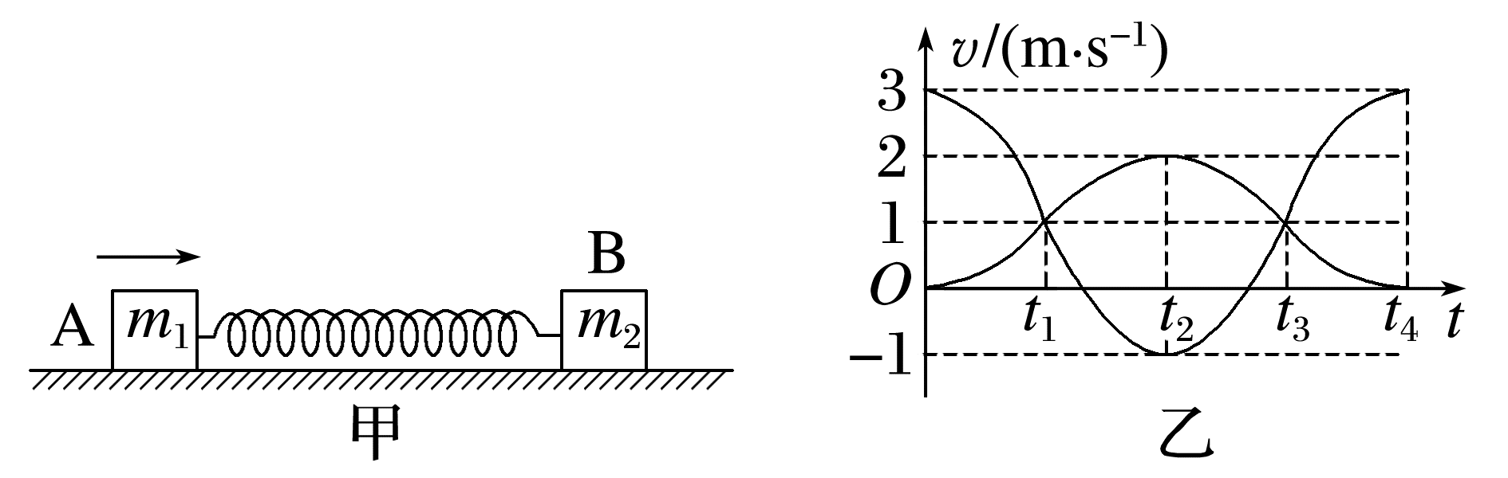
A.物块B的质量为3 kg
B.弹簧的最大弹性势能为4.5 J
C.t₂时刻A、B的动能之比为E_{k1}∶E_{k2}=1∶4
D.从t₃到t₄时刻弹簧由伸长状态恢复到原长
答案 D
解析 由题图乙可知，t₁时刻两物块速度相同，均为v₁=1 m/s，根据动量守恒可得m₁v=(m₁+m₂)v₁
解得物块B的质量为m₂=4 kg，故A错误；
当两物块速度相同时，弹簧弹性势能最大，根据能量守恒可得E_{p}=$\frac{1}{2}$m₁v²-$\frac{1}{2}$(m₁+m₂)${v_{1}}^{2}$=6 J，故B错误；
t₂时刻，由题图乙可知A、B速度分别为v_{A}=-1 m/s，v_{B}=2 m/s，A、B的动能之比为E_{k1}∶E_{k2}=$\frac{1}{2}$m₁${v_{A}}^{2}$∶$\frac{1}{2}$m₂${v_{B}}^{2}$=1∶8，故C错误；
由题图乙可知，B的速度在t₂时刻最大，可知此时弹簧恢复原长，此后B开始做减速运动，弹簧处于拉伸状态；t₃时刻，两物块速度再一次相同，此时弹簧伸长量最大，t₄时刻，弹簧刚好再次恢复原长，则从t₃到t₄时刻弹簧由伸长状态恢复到原长，故D正确。

课时精练
[分值：44分]
 [1~5题，每题4分]
1.如图所示，两质量分别为m₁=1 kg和m₂=4 kg的小球在光滑水平面上相向运动，速度大小v₁为4 m/s、v₂为6 m/s，发生碰撞后，系统损失的机械能可能为( )
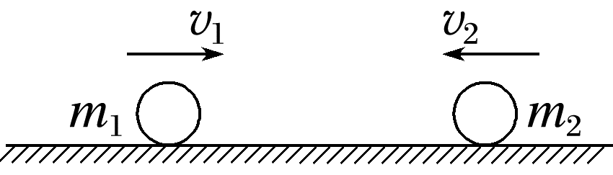
A.35 J B.45 J C.55 J D.65 J
答案 A
解析 若两球发生弹性碰撞，则系统机械能不损失，若两球发生完全非弹性碰撞，则系统机械能损失最多，取向左为正方向，由动量守恒定律和能量守恒定律得m₂v₂-m₁v₁=(m₁+m₂)v
ΔE_{max}=$\frac{1}{2}$m₁${v_{1}}^{2}$+$\frac{1}{2}$m₂${v_{2}}^{2}$-$\frac{1}{2}$(m₁+m₂)v²
联立解得ΔE_{max}=40 J
系统损失的机械能的范围为0≤ΔE≤40 J
故选A。
2.质量分别为m₁和m₂的两物体在光滑的水平面上发生正碰，碰撞时间极短，两物体的位移—时间图像如图所示，m₁=1 kg，下列说法正确的是( )
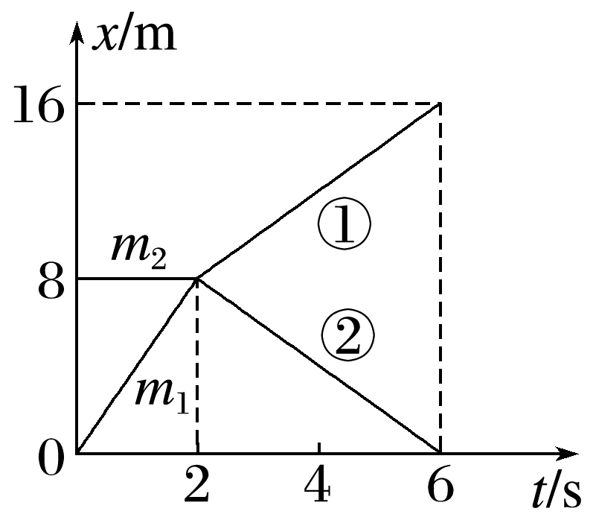
A.m₂=1 kg
B.图线①为碰撞后m₁的图线
C.碰撞后两物体的速度相同
D.两物体的碰撞为弹性碰撞
答案 D
解析 由x-t图像的斜率表示速度，可知碰撞前m₁和m₂的速度分别为v₁=4 m/s，v₂=0，以碰前m₁的速度方向为正方向，可知碰撞后m₂的x-t图像斜率不可能为负，则图线①为碰后m₂的图线，碰撞后两物体的速度分别为v₁'=-2 m/s，v₂'=2 m/s；碰撞后两物体的速度等大反向，根据动量守恒定律m₁v₁+m₂v₂=m₁v₁'+m₂v₂'，解得m₂=3 kg，碰前E_{k0}=$\frac{1}{2}$m₁${v_{1}}^{2}$+0=8 J，碰后E_{k1}=$\frac{1}{2}$m₁v₁'²+$\frac{1}{2}$m₂v₂'²=8 J，故两个物体发生弹性碰撞。故选D。
3.(多选)(2026·广东佛山市第一中学期中)在一次探究实验中，小车上固定一段光滑半圆弧轨道(总质量M=4 kg)静止在光滑水平面上，圆弧的下端水平。某质量为m=2 kg的小球以初速度v₀=5 m/s沿水平方向从圆弧下端进入轨道。忽略空气阻力，g取10 m/s²。小球在轨道上上升至最高点的过程，下列判断正确的是( )
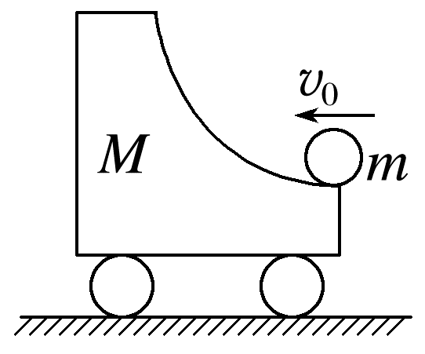
A.小球的机械能守恒
B.系统水平方向动量守恒
C.小球沿圆弧轨道上升的最大高度为$\frac{5}{6}$ m
D.小球沿圆弧轨道上升到最大高度时的速度大小为1 m/s
答案 BC
解析 在小球上升到最高点的过程中，小球与小车组成的系统机械能守恒，但支持力对小球做负功，小球的机械能不守恒，故A错误；在小球上升到最高点的过程中，小球与小车组成的系统水平方向不受外力，水平方向动量守恒，故B正确；设小球沿圆弧轨道上升的最大高度为h，两者共同速度大小为v，则mv₀=(M+m)v，解得v=$\frac{5}{3}$ m/s，小球与小车组成的系统机械能守恒，有$\frac{1}{2}$m${v_{0}}^{2}$=$\frac{1}{2}$(M+m)v²+mgh，解得h=$\frac{5}{6}$ m，故C正确，D错误。
4.如图所示，一个轻弹簧的两端与质量分别为m₁和m₂的两物体甲、乙连接，静止在光滑的水平面上。现在使甲瞬间获得水平向右的速度v₀=4 m/s，当甲物体的速度减小到1 m/s时，弹簧最短。下列说法中正确的是( )
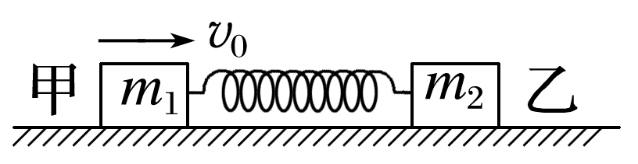
A.此时乙物体的速度大小为1 m/s
B.紧接着甲物体将开始做加速运动
C.甲、乙两物体的质量之比m₁∶m₂=1∶4
D.当弹簧由最短恢复原长时，乙物体的速度大小为4 m/s
答案 A
解析 根据题意可知，当弹簧压缩到最短时，两物体速度相同，所以此时乙物体的速度大小也是1 m/s，A正确；因为弹簧压缩到最短时，甲受力向左，甲继续减速，B错误；根据动量守恒定律可得m₁v₀=(m₁+m₂)v，解得m₁∶m₂=1∶3，C错误；当弹簧恢复原长时，根据动量守恒定律和机械能守恒定律有m₁v₀=m₁v₁'+m₂v₂'，$\frac{1}{2}$m₁${v_{0}}^{2}$=$\frac{1}{2}$m₁v₁'²+$\frac{1}{2}$m₂v₂'²，联立解得v₂'=2 m/s，D错误。
5.(2025·广东卷·7)如图所示，光滑水平面上，小球M、N分别在水平恒力F₁和F₂作用下，由静止开始沿同一直线相向运动，在t₁时刻发生正碰后各自反向运动。已知F₁和F₂始终大小相等，方向相反。从开始运动到碰撞后第1次速度减为0的过程中，两小球速度v随时间t变化的图像，可能正确的是( )
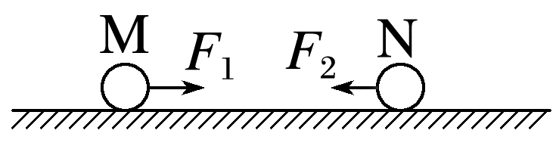
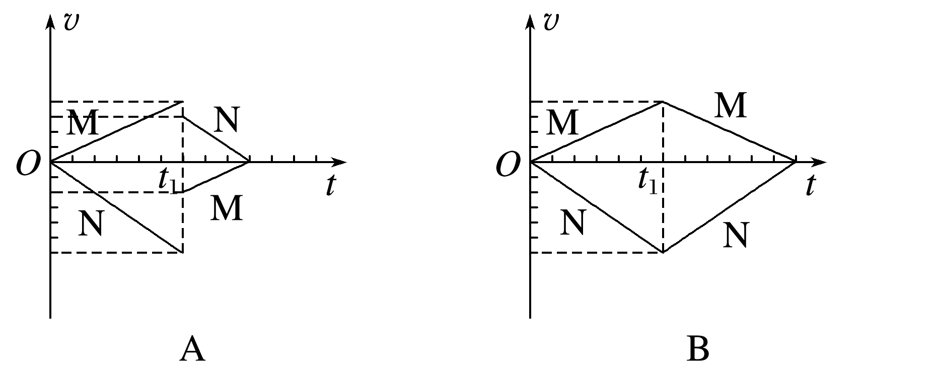
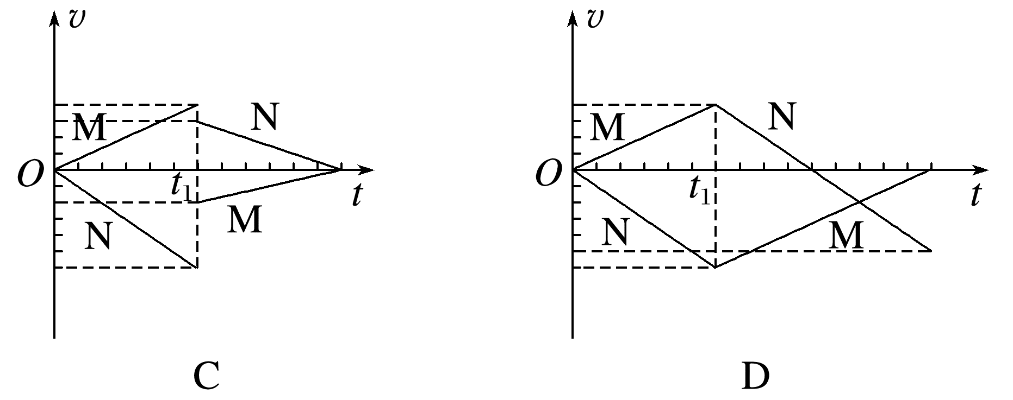
答案 A
解析 根据牛顿第二定律a=$\frac{F}{m}$，两小球所受外力F大小相等，由v-t图像的斜率表示加速度可知，M、N的加速度大小之比为4∶6=2∶3，则M、N的质量之比为3∶2；设M、N的质量分别为3m和2m；由图像可设M、N碰前的速度大小分别为4v和6v，因M、N系统所受合外力为零，则系统动量守恒，以向右为正方向，由动量守恒定律有3m×4v+2m×(-6v)=3mv₁+2mv₂，若系统为弹性碰撞，由能量守恒定律可知$\frac{1}{2}$×3m×(4v)²+$\frac{1}{2}$×2m×(-6v)²=$\frac{1}{2}$×3m${v_{1}}^{2}$+$\frac{1}{2}$×2m${v_{2}}^{2}$，解得v₁=-4v、v₂=6v，因碰撞后M、N的加速度大小之比仍为2∶3，则停止运动的时间之比为1∶1，即两小球一起停止，故B、D错误；若不是弹性碰撞，则3m×4v+2m×(-6v)=3mv₁+2mv₂，可知碰后速度大小之比为|v₁|∶|v₂|=2∶3，若假设v₁=-2v，则v₂=3v，此时满足$\frac{1}{2}$×3m×(4v)²+$\frac{1}{2}$×2m×(-6v)²>$\frac{1}{2}$×3m${v_{1}}^{2}$+$\frac{1}{2}$×2m${v_{2}}^{2}$，则假设成立，因碰撞后M、N的加速度大小之比仍为2∶3，则停止运动的时间之比为1∶1，对M来说碰撞前后的速度大小之比为4v∶2v=2∶1，可知碰撞前后运动时间之比为2∶1，故A正确，C错误。
 [6、7题，每题6分]
6.(多选)(2024·广东卷·10)如图所示，光滑斜坡上，可视为质点的甲、乙两个相同滑块，分别从H_{甲}、H_{乙}高度同时由静止开始下滑。斜坡与水平面在O处平滑相接，滑块与水平面间的动摩擦因数为μ，乙在水平面上追上甲时发生弹性碰撞。忽略空气阻力。下列说法正确的有( )
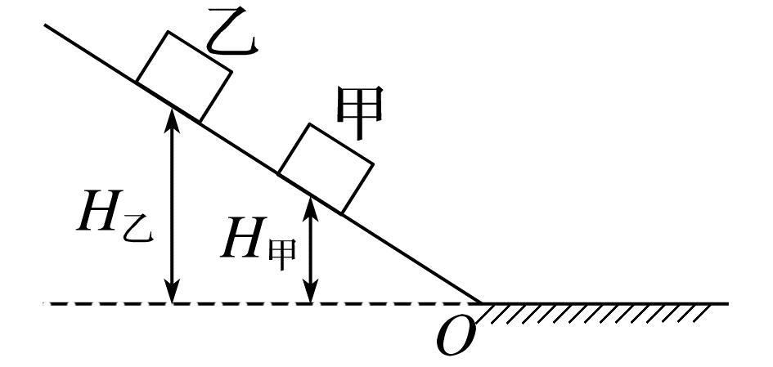
A.甲在斜坡上运动时与乙相对静止
B.碰撞后瞬间甲的速度等于碰撞前瞬间乙的速度
C.乙的运动时间与H_{乙}无关
D.甲最终停止位置与O处相距$\frac{H_{乙}}{μ}$
答案 ABD
解析 两滑块在光滑斜坡上加速度相同，同时由静止开始下滑，则相对速度为0，故A正确；
两滑块滑到水平面后均做匀减速运动，由于两滑块质量相同，且发生弹性碰撞，可知碰后两滑块交换速度，即碰撞后瞬间甲的速度等于碰撞前瞬间乙的速度，故B正确；
设斜面倾角为θ，乙下滑过程有$\frac{H_{乙}}{sinθ}$=$\frac{1}{2}$gsin θ·${t_{1}}^{2}$
在水平面运动一段时间t₂后与甲相碰，碰后以甲碰前速度做匀减速运动，所用时间为t₃，乙运动的时间为t=t₁+t₂+t₃，由于t₁和t₂与H_{乙}有关，则总时间与H_{乙}有关，故C错误；
由于甲和乙发生弹性碰撞，交换速度，则可知甲最终停止位置与不发生碰撞时乙最终停止的位置相同；则如果不发生碰撞，
乙下滑过程有mgH_{乙}=$\frac{1}{2}$m${v_{乙}}^{2}$
乙在水平面运动到停止有${v_{乙}}^{2}$=2μgx
联立可得x=$\frac{H_{乙}}{μ}$，即发生碰撞后甲最终停止位置与O处相距$\frac{H_{乙}}{μ}$。故D正确。
7.(多选)(2025·广东深圳市高级中学段考)如图所示，小车静止在光滑水平面上，小车AB段是半径为R的四分之一光滑圆弧轨道，半径OA水平，从B到小车右端挡板平滑连接一段光滑水平轨道，在右端固定一水平轻弹簧，弹簧处于自由状态，自由端在C点。一质量为m、可视为质点的滑块从圆弧轨道的最高点A由静止滑下，而后滑入水平轨道，小车质量是滑块质量的2倍，重力加速度为g，不考虑空气阻力，下列说法正确的是( )
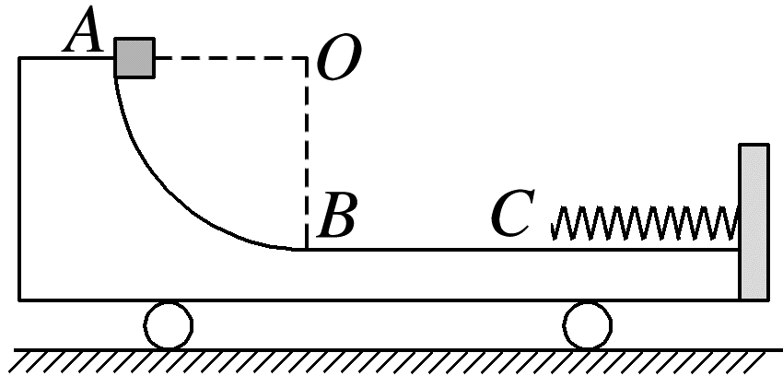
A.滑块到达B点时的速度大小为$\sqrt{2gR}$
B.弹簧获得的最大弹性势能为mgR
C.滑块第一次被弹簧反弹后可以回到A点
D.滑块从A点运动到B点的过程中，小车运动的位移大小为$\frac{1}{3}$R
答案 BCD
解析 滑块从A滑到B时，滑块与小车组成的系统满足水平方向动量守恒，有mv₁=2mv₂，由机械能守恒定律有mgR=$\frac{1}{2}$m${v_{1}}^{2}$+$\frac{1}{2}$×2m${v_{2}}^{2}$，解得v₁=$\sqrt{\frac{4}{3}gR}$，v₂=$\sqrt{\frac{1}{3}gR}$，故A错误；滑块运动到弹簧压缩量最大时滑块与小车(含弹簧)共速，根据系统水平方向动量守恒可知滑块与小车(含弹簧)均静止，则滑块减少的重力势能全部转化为弹簧的弹性势能，故弹簧获得的最大弹性势能为mgR，故B正确；滑块返回到小车最左端时根据系统水平方向动量守恒可知滑块与小车(含弹簧)均静止，由机械能守恒可知，系统重力势能与初始时刻相同，故滑块第一次被弹簧反弹后可以回到A点，故C正确；从A到B滑下过程滑块与小车组成的系统水平方向动量守恒，由人船模型ms₁=2ms₂，s₁+s₂=R，解得小车的位移大小为s₂=$\frac{R}{3}$，故D正确。
8.(12分)(2025·山东卷·17)如图所示，内有弯曲光滑轨道的方形物体置于光滑水平面上，P、Q分别为轨道的两个端点且位于同一高度，P处轨道的切线沿水平方向，Q处轨道的切线沿竖直方向。小物块a、b用轻弹簧连接置于光滑水平面上，b被锁定。一质量m=$\frac{1}{2}$ kg的小球自Q点正上方h=2 m处自由下落，无能量损失地滑入轨道，并从P点水平抛出，恰好击中a，与a粘在一起且不弹起。当弹簧拉力达到F=15 N时，b解除锁定开始运动。已知a的质量m_{a}=1 kg，b的质量m_{b}=$\frac{3}{4}$ kg，方形物体的质量M=$\frac{9}{2}$ kg，重力加速度大小g=10 m/s²，弹簧的劲度系数k=50 N/m，整个过程弹簧均在弹性限度内，弹性势能表达式E_{p}=$\frac{1}{2}$kx²(x为弹簧的形变量)，所有过程不计空气阻力。求：
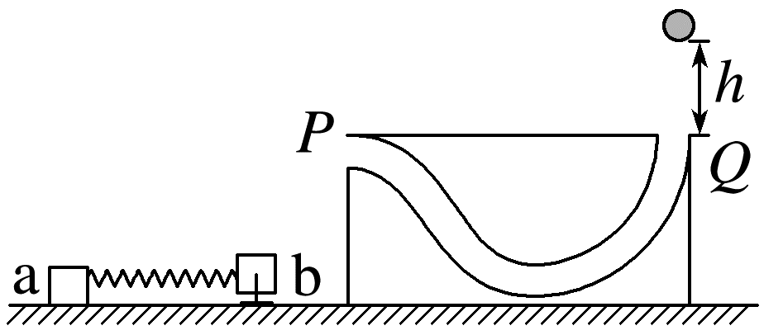
(1)(4分)小球到达P点时，小球及方形物体相对于地面的速度大小v₁、v₂；
(2)(8分)弹簧弹性势能最大时，b的速度大小v_{b}及弹性势能的最大值E_{pm}。
答案 (1)6 m/s $\frac{2}{3}$ m/s (2)$\frac{2}{3}$ m/s 2.5 J
解析 (1)根据题意可知，小球从开始下落到P处过程中，水平方向上动量守恒，则有mv₁=Mv₂
由能量守恒定律有mgh=$\frac{1}{2}$m${v_{1}}^{2}$+$\frac{1}{2}$M${v_{2}}^{2}$
联立解得v₁=6 m/s，v₂=$\frac{2}{3}$ m/s
即小球速度为6 m/s，方向水平向左，方形物体速度为$\frac{2}{3}$ m/s，方向水平向右。
(2)由于小球落在物块a正上方，并与其粘连，小球竖直方向速度变为0，小球和物块a水平方向上动量守恒，则有mv₁=(m+m_{a})v₃
解得v₃=2 m/s
设当弹簧形变量为x₁时物块b的固定解除，此时小球和物块a的速度大小为v₄，根据胡克定律F=kx₁
系统机械能守恒$\frac{1}{2}$(m+m_{a})${v_{3}}^{2}$=$\frac{1}{2}$(m+m_{a})${v_{4}}^{2}$+$\frac{1}{2}$k${x_{1}}^{2}$
联立解得v₄=1 m/s，方向水平向左，x₁=0.3 m
b的固定解除之后，小球、物块a和物块b及轻弹簧组成的系统动量守恒，当三者共速时，弹簧的弹性势能最大，由动量守恒定律有(m+m_{a})v₄=(m+m_{a}+m_{b})v_{b}
解得v_{b}=$\frac{2}{3}$ m/s，方向水平向左。
由能量守恒定律可得，最大弹性势能为E_{pm}=$\frac{1}{2}$(m+m_{a})${v_{4}}^{2}$+$\frac{1}{2}$k${x_{1}}^{2}$-$\frac{1}{2}$(m+m_{a}+m_{b})${v_{b}}^{2}$=2.5 J。

